单 相 智 能 电 能 表

DDZM71iot-D
DDZM71iot-Z
型


使用说明书

江苏林洋能源股份有限公司
Jiangsu Linyang Energy Co.,Ltd.

1简介

1.1概述
DDZM71iot-D、DDZM71iot-Z型单相智能电能表由计量模组、管理模组和扩展模组组成，具有电能计量、数据处理、实时监测、自动控制、环境感知、信息交互和通信路由等功能，同时能适应物联网的需求。采用模组化方式实现法制计量与其它非法制部分的智能物联网电能表。产品采用GB/T 17215.321-2021《电测量设备 特殊要求第21部分：静止式有功电能表（A级、B级、C级、D级和E级）》及单相智能物联网技术规范。通信规约符合DL/T698.45标准。

1.2主要特点
1.2.1 电能表按照模组化要求设计，整机由计量模组、管理模组和扩展模组构成，各模组结构上独立。除计量模组外，其它模组通过接插件实现连接，支持带电热插拔操作。
1.2.2计量模组实现法制计量，不依赖其它模组独立工作，在结构上采用止逆设计，不允许拆卸，不支持软件升级。
1.2.3管理模组包括管理MCU、液晶、蓝牙等部件，能够运行嵌入式实时多任务操作系统，具有数据路由分发平台和软件在线升级功能，负责电能表的数据管理、模组管理以及与模组的数据交互。
1.2.4 扩展模组按型式分为A型扩展模组和B型扩展模组，A型扩展模组主要用于电能表数据通信，支持载波、微功率无线等通信方式，载波还可以与电能表从设备通信，能实现上行和下行通信功能复用；B型扩展模组包括B型扩展模组1、B型扩展模组2。B型扩展模组结构尺寸和硬件接口兼容，可互换安装，并可根据非介入式负荷感知、电能质量分析、有序充电控制、水气热仪表数据接入等不同应用场景需求进行选配。

1.3规格型号
1.3.1 电流规格（A）：0.25-0.5（100）
1.3.2 电压规格（V）：220
1.3.3 全波脉冲常数（imp/kWh、imp/kvarh）：1000
谐波有功脉冲常数（imp/kWh）：20000
1.3.4 准确度等级：有功：A级、无功：2级
基波有功：A及、谐波有功：5级
1.3.5 标准参比频率（Hz）：50

1.4技术指标
表1：电气参数
正常工作电压 | 0.9Unom~1.15Unom。
电压线路功耗 | ≤2W和10VA （不安装模块）
电流线路功耗 | ≤1VA
时钟精度(23℃±2℃) | ≤0.5s/d

表2：气候条件
正常工作温度 | -25℃～+55℃
极限工作温度 | -40℃～+70℃
存贮和运输温度 | -40℃～+70℃
工作湿度 | ≤ 95%RH
大气压力 | 63kPa～106kPa

表3：有功基本最大允许误差（全波和基波）
电流I | 功率因数 | 百分数误差极限（%）
Itr≤I≤Imax | 1 | ±1.0
Itr≤I≤Imax | 0.5L到1到0.8C | ±1.0
Imin≤I＜Itr | 1 | ±1.5
Imin≤I＜Itr | 0.5L到1到0.8C | ±1.5
Ist≤I＜Imin | 1 | ±1.5·Imin/I

表4：单次谐波电能的百分数误差极限
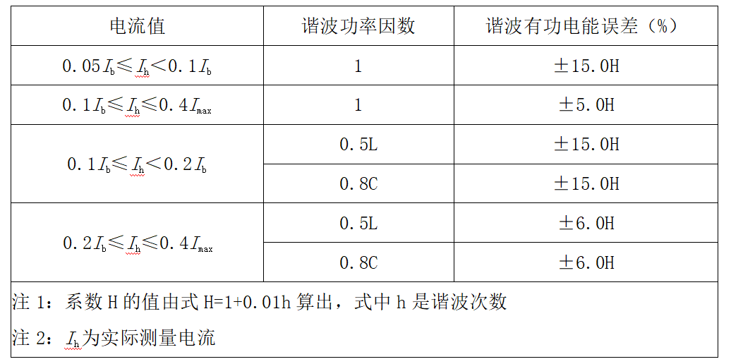

1.5 功能框架图
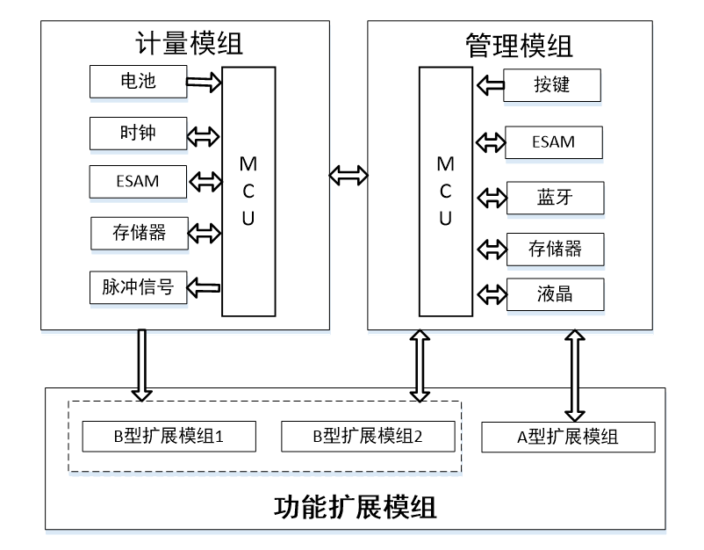
图1：功能框架图

2外形尺寸及安装

2.1外形尺寸及安装尺寸
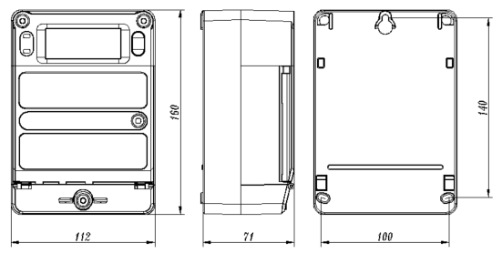
图2：外形尺寸及安装尺寸
外形尺寸：160×112×71(mm)
安装尺寸：140×100(mm)

2.2接线图及接线端子定义
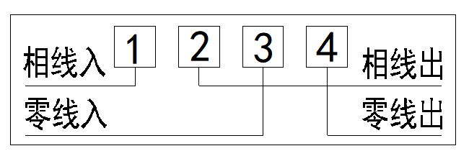
图3：单相智能网关终端端子接线图

注意：接线时应按小盖上的接线图正确接线。接线端钮盒的引入线建议使用铜线或铜接头，端钮盒内螺钉应拧紧，避免因接触不良或引线太细发热而引起烧毁。

2.3安装环境
电能表应安装在室内或室外具有防雨能力的表箱内，表箱应放在坚固耐火的墙上，建议安装高度离地面1.8米左右。空气中无腐蚀性气体。

3 功能简介

3.1 计量功能
3.1.1具有正向、反向有功电能量，正向、反向基波电能量、正向和反向谐波电能量和四象限无功电能量，并可以据此设置组合有功或组合无功电能量数据。
3.1.2 单相电能表电能量支持4位及以上小数存储，单相电能表当前电能量均支持2位小数、4位小数传输。

3.2 费率和时段
电能表的费率和时段功能如下：
3.2.1 支持通过费率数开启或关闭费率时段功能，费率数为0 , 电能表无费率时段
功能；费率数不为0 , 则电能表有费率时段功能；费率数默认为0;
3.2.2 可支持 12个费率，分别为T1-T12。其 中 T1-T4 对应尖、峰、平、谷费率；
3.2.3 具有当前套、备用套两套费率和时段，当前套只读，备用套支持读写，并可在设定的时间点启用备用套费率和时段；
3.2.4 每套费率时段全年可设置2 个时区；24h内最多可以设置14个时段；时段最小间隔为15min，时段可以跨越零点设置。各时段设置按时间从小到大排列；
3.2.5 支持公共假日和周休日特殊费率时段的设置；

3.3 计时功能
3.3.1 具有日历、计时、闰年自动转换功能，在-25℃～+55℃温度范围内，时钟准确度的温度系数优于0.1s/℃/24 h；在该温度范围内，时钟的计时准确度优于±1s/24 h，在参比温度（23℃±2℃）和工作电压范围内，时钟日计时误差优于±0.5s/24h；采用备用电源供电时钟偏差优于±1.5s/72h。
3.3.2 电池给时钟供电，在电能表寿命周期内支持可更换，停电后可维持内部时钟正确工作时间累计不少于5年。

3.4 测量功能
3.4.1可测量总有功功率、无功功率、功率因数、电压、电流（含零线）、频率等运行参数，测量误差（引用误差）不超过±1%。
3.4.2可测量电压、电流总畸变率及分次谐波含量，单相表2～21次。

3.5 事件记录功能
电能表能够及时记录重要事件的相关信息，以便管理人员分析和处理。
3.5.1记录普通校时总次数，最近 10次校时前后的时刻；
3.5.2 记录广播校时总次数，最近 100次校时前后的时刻；
3.5.3记录管理模组插拔总次数、累计时间，最 近 10次插拔发生、结束时刻及对
应的电能量数据等信息；
3.4.4记录管理模组软件在线升级的总次数，最 近 10次升级前版本信息、升级后
版本信息、升级结果及对应的电能量数据等信息；
3.5.5记录开表盖总次数、累计时间，最 近 10次开表盖事件的发生、结束时刻以
及开表盖发生、结束时刻的电能量数据；
3.5.6记录计量模组掉电总次数、累计时间，最 近 100次掉电事件的发生、结束
时刻；
3.5.7 永久记录电能表清零总次数，最 近 10次清零事件的发生时刻及清零时的电
能量数据；
3.5.8 记录管理模组掉电事件最近10次发生及结束时刻；
3.5.9记录电源异常事件最近10次发生时刻、结束时刻及对应的电能量数据；
3.5.10记录负荷开关误动作事件最近10次发生时刻、结束时刻及对应的电能量数据；
3.5.11记录事件清零事件最近10次发生时刻；
3.5.12记录编程事件最近10次编程记录，每次编程记录记录编程期间最早一次数 据项编程时刻及编程期间最后10个编程项的数据标识；
3.5.13记录跳闸、合闸事件最近10次发生时刻和电能量数据；
3.5.14记录时钟故障事件最近10次发生时刻、结束时刻及对应的电能量数据；
3.5.15记录计量芯片故障事件最近10次发生时刻、结束时刻及对应的电能量数据;
3.5.16记录端子座过热报警、端子座温度剧变、端子座温度不平衡事件最近10次
发生时刻、结束时刻及对应的电能量数据；
3.5.17记录模块变更事件最近10次发生时刻等数据；
3.5.18记录电压、电流总谐波畸变率超限事件最近10次发生时刻、结束时刻及对
应的电能量数据；
3.5.19记录电能表零线电流异常事件，不平衡电流超限事件，以及最近10次发 生、结朿时刻；
3.5.20应记录每种事件总发生次数和 或 总累计时间；

3.5 冻结功能
冻结内容及标识符应符合DL/T 698.45要求，冻结内容可配置2 位小数、4 位
小数电能，默认配置4 位小数电能。
3.6.1 瞬时冻结
在非正常情况下，存储当前的日期、时间及相关数据项，存储最近3 次的数据。
3.6.2 切换冻结
在新老两套费率/时段转换或电力公司认为有特殊需要时，存储当前的日期、时间及相关数据项，存储最近2 次的数据。
3.6.3 月冻结
在每月 1 日零点时刻，存储当前的日期、时间及相关数据项，存储最近24次的数据。
3.6.4 日冻结
在每天零点时刻，存储当前的日期、时间及相关数据项，存储最近365天的数据量；停电时刻错过日冻结时刻，上电时补全日冻结数据，最多补冻最近7 个日冻结数据。
3.6.5 整点冻结
在整点时刻，存储当前的日期、时间及相关数据项，存储最近 254次数据。
3.6.6 结算日冻结
在结算日时刻，存储当前的日期、时间及相关数据项，存储最近 12个结算日的数据；数据转存分界时刻为月末的24时（月初零时)，或在每月的1 日至28日内的整点时刻。
3.6.7 分钟冻结（负荷记录）
单相电能表负荷记录的存储空间默认记录正反向有功总电能、正反向基波总电能、正反向谐波总电能、A 相电压、A 相电流、零线电流、一分钟平均有功功率和功率因数，且在间隔时间为15m in的情况下能够记录不少于365天的数据量。

3.7 显示功能
3.7.1 电能表在正常工作状态进行按键等操作时，LCD启动背光。按键触发背光启动后，默认60s无操作自动关闭背光；
3.7.2 电能表显示内容分为数值、代码、符号、图形四种；显示内容通过编程进行设置。电能表显示电能量、电压、电流、功率、时间等各类数值。显示的数值单位采用国家法定计量单位，如：kW、 kWh、V、A 等；显示符号可包括功率方向等标志。
3.7.3 电能表具备显示二维码等图像功能，方便用户进行扫码服务。
3.7.4 电能表支持停电4h内5次按键显示，每次显示当前正向有功总电能30s，不支持翻屏。
3.7.5 具备自动循环和按键两种显示方式；自动循环显示时间间隔可在5s～20s内设置。
3.7.6 具备上电全显功能，电能表在上电后3s内液晶显示、背光点亮；液晶显示、背光点亮的时间默认5s，时间间隔可在5s～30s内设置。
3.7.7 具备通过通信命令使带电电能表液晶屏显示、背光点亮功能，液晶显示、背光点亮维持时间默认为10s。
3.7.8 能显示当前通信状态指示符。

3.8 费控功能
3.8.1 费控功能为远程方式，远程方式可通过公网、载波等虚拟介质和远程售电系统来实现。
3.8.2 支持远程跳合闸、报警、保电命令。
3.8.3 具备过载跳闸、端子过热跳闸功能，并可配置为是否启用，默认为不启用，过载跳闸、端子过热跳闸用于特定场合，由此引发的跳闸优先级高于保电。
3.8.4 支持远程直接合闸和远程合闸允许。
3.8.5 支持蓝牙负荷开关的自动配对。

3.9 其他功能
除上述功能外，电能表还具有故障自检、剩余电流监测、电压监测、端子座温度监测、谐波监测、管理单元互换等功能。

4应用说明

4.1显示内容
电能表采用点阵液晶LCD显示信息，用户可以根据需要设置相应的显示内容。
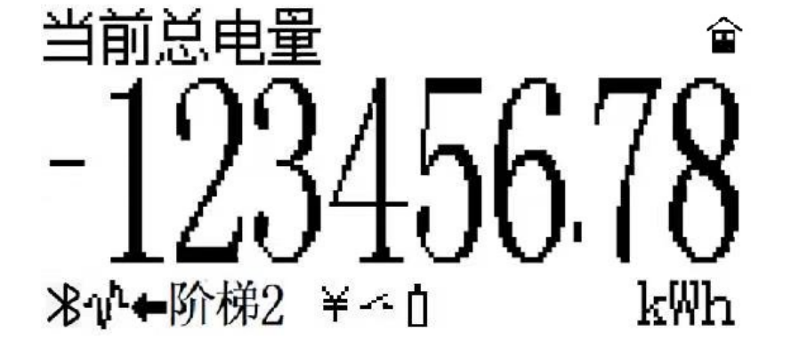
图5：LCD显示界面参考图

序号 | LCD图形、符号 | 说明
 |  | 汉字提示区汉字字符，可指示：  1）当前、上1月/次～上12月/次的用电量、累计、组合、正/反总电量；  2）常数；  3）时间、表号。  注：“当前总电量”汉字只是示例，根据具体显示项显示汉字
 | 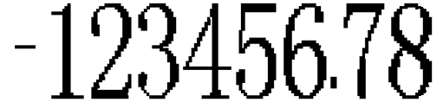 | 数据区数据显示
- 蓝牙通信符号，连接瞬间闪烁3秒，连接上常显；
- 模块通信中；
- 电流反向；
- 当前阶梯；
- 远程报警时显示“”，当外置继电器拉闸时优先显示“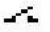”，跳闸延时期间闪烁显示“”；
- 电池欠压
单位（根据实际显示项显示单位，靠右显示）
 |  | 公私钥状态：常显为公钥，不显示为私钥
 | 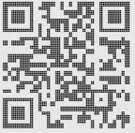 | 液晶居中显示二维码图像，  方便购电户能进行扫码购电等服务
 | 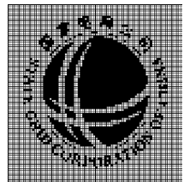 | 国家电网LOGO  点阵大小： 80*80  坐标：（0,0）
 | 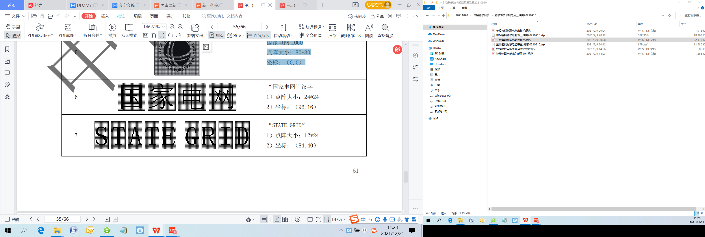 | “国家电网”汉字  - 点阵大小：24*24  - 坐标：（96,16）
“STATE GRID”
1）点阵大小：12*24
2）坐标：（84,40）
表6：显示图形、符号说明

注：液晶显示内容为参考示例，有差别时请以实物为准。

4.2 蓝牙通信
电能表具有蓝牙通信功能，具体要求如下：
4.2.1 支持互联互通。
4.2.2 支持两主三从工作模式，支持同时与2 个主机和3 个从机并发数据通信。
4.2.3 蓝牙通信功能可根据用户应用需求选择开启或关闭，默认开启；
4.2.4蓝牙MAC地址采用蓝牙随机地址类型中的静态地址，与电能表通信地址保持
一一对应，电能表蓝牙应具备较强的抗干扰能力和较好的兼容性。
4.2.5电能表支持将检验脉冲通过蓝牙方式调制发送。

4.3信号输出
脉冲和多功能输出
电能表电能量脉冲测试输出采用光信号输出，脉冲输出宽度范围10ms ~96ms。
4.3.1有功脉冲指示灯：使用高亮、长寿命红色LED，平时灭，计量有功电能时闪烁；
4.3.2多功能复用指示灯：使用高亮、长寿命红色LED，通过软件可配置为正向谐波电能计量输出、反向谐波电能计量输出、秒脉冲输出，上电默认关闭。当配置为谐波电能计量输出时，平时灭，计量谐波电能时闪烁。
4.3.3秒脉冲采用1 Hz光信号输出。

4.4 广播校时
具有广播校时功能，具体功能如下：
4.4.1 支持通过密文+MAC或明文的方式进行广播校时，广播校时记录事件记录且不响应时钟偏差在最小校时偏差（默认为1分钟）内的校时指令。
4.4.2 通过明文方式进行广播校时同时需满足，每个自然日只允许执行一次，广播校时大于最大校时偏差（默认5分钟），且校时后事件不应跨天。
4.4.3 通过明文方式进行广播校时时，若广播校时范围超过最大校时偏差（默认5分钟），电能表记录时钟故障事件记录，一天只记录1次。

5运输与贮存
5.1 电能表运输与拆封应不受到剧烈冲击，并根据GB/T 13384-2008《机电产品包装通用技术条件》规定运输和储存。
5.2 保存电能表应在原包装内，保存的地方极限环境温度为-45℃~70℃,相对湿度不超过85%，空气中无腐蚀性气体。
5.3 电能表在仓库里储存，应放在台架上，叠放层数不超过5层，拆箱后，单只包装的电能表叠放层数不超过5层。

6保证期限
电能表自用户验收合格之日起五年内，在用户遵守说明书规定要求，并在制造厂铅封仍完整的条件下，倘发现电能表不符合技术条件所规定的要求时，制造厂给予免费修理或更换。

结束语：感谢您使用本公司产品！本产品的说明书内容涵盖了本产品已设计的全部功能，请您根据所订产品功能，正确使用说明书。本说明书如有更新，恕不另行通知！

地址：江苏省启东市林洋路666号
邮编：226200
电话：0513-83310832
传真：0513-83359168

E-mail：info@linyang.com
http：//www.linyang.com
www.linyang.com.cn

LY6.818.001666V240801
 | 签 名 | 日 期
拟 制 | 高山景 | 2024.8.1
校 对 | 靳凯然 | 2024.8.1
批 准 | 沈瑞强 | 2024.8.1

【注：正式出版时，此表格不印且说明书折叠(或装订)后的尺寸：12.5cm×8.5cm】

